|  |  |
| --- | --- |
| **Gerb-BMSTU_01** | **Министерство науки и высшего образования Российской Федерации**  **Федеральное государственное бюджетное образовательное учреждение**  **высшего образования**  **«Московский государственный технический университет**  **имени Н.Э. Баумана**  **(национальный исследовательский университет)»**  **(МГТУ им. Н.Э. Баумана)** |

ФАКУЛЬТЕТ **Информатика и системы управления**

КАФЕДРА **Компьютерные системы и сети (ИУ6)**

НАПРАВЛЕНИЕ ПОДГОТОВКИ **09.03.04 Программная инженерия**

**Отчет**

|  |  |
| --- | --- |
| **по лабораторной работе №** | 1 |

**Название:**

Проектирование систем на кристалле на основе ПЛИС

**Дисциплина:** Архитектура ЭВМ

|  |  |  |  |  |
| --- | --- | --- | --- | --- |
| Студент | ИУ7-52Б |  |  | И.С. Климов |
|  | (Группа) |  | (Подпись, дата) | (И.О. Фамилия) |
|  |  |  |  |  |
| Преподаватель |  |  |  | А.Ю. Попов |
|  |  |  | (Подпись, дата) | (И.О. Фамилия) |

Москва, 2021

**Содержание**

[Введение 3](#_Toc89221530)

[1. Разрабатываемая СНК 4](#_Toc89221531)

[2. Практическая часть 5](#_Toc89221532)

[Вывод 8](#_Toc89221533)

# **Введение**

*Система на кристалле (SoC, СНК)* — это функционально законченная электронная вычислительная система, состоящая из одного или нескольких микропроцессорных модулей, а также системных и периферийных контроллеров, выполненная на одном кристалле. Такая тесная интеграция компонентов системы позволяет достичь высокого быстродействия при построении специализированных ЭВМ. Поэтому изучение данной темы является важной и актуальной задачей.

**Цель работы:** изучить основы построения микропроцессорных систем на ПЛИС. Для достижения цели поставлены следующие **задачи**:

1. ознакомиться с принципами построения систем на кристалле (СНК) на основе ПЛИС;
2. получить навыки проектирования СНК в САПР Altera Quartus II;
3. выполнить проектирование и верификацию системы с использованием отладочного комплекта Altera DE1Board.

# **Разрабатываемая СНК**

На *рисунке 1.1* представлена структура системы на кристалле, которую необходимо реализовать в САПР Quartus II.

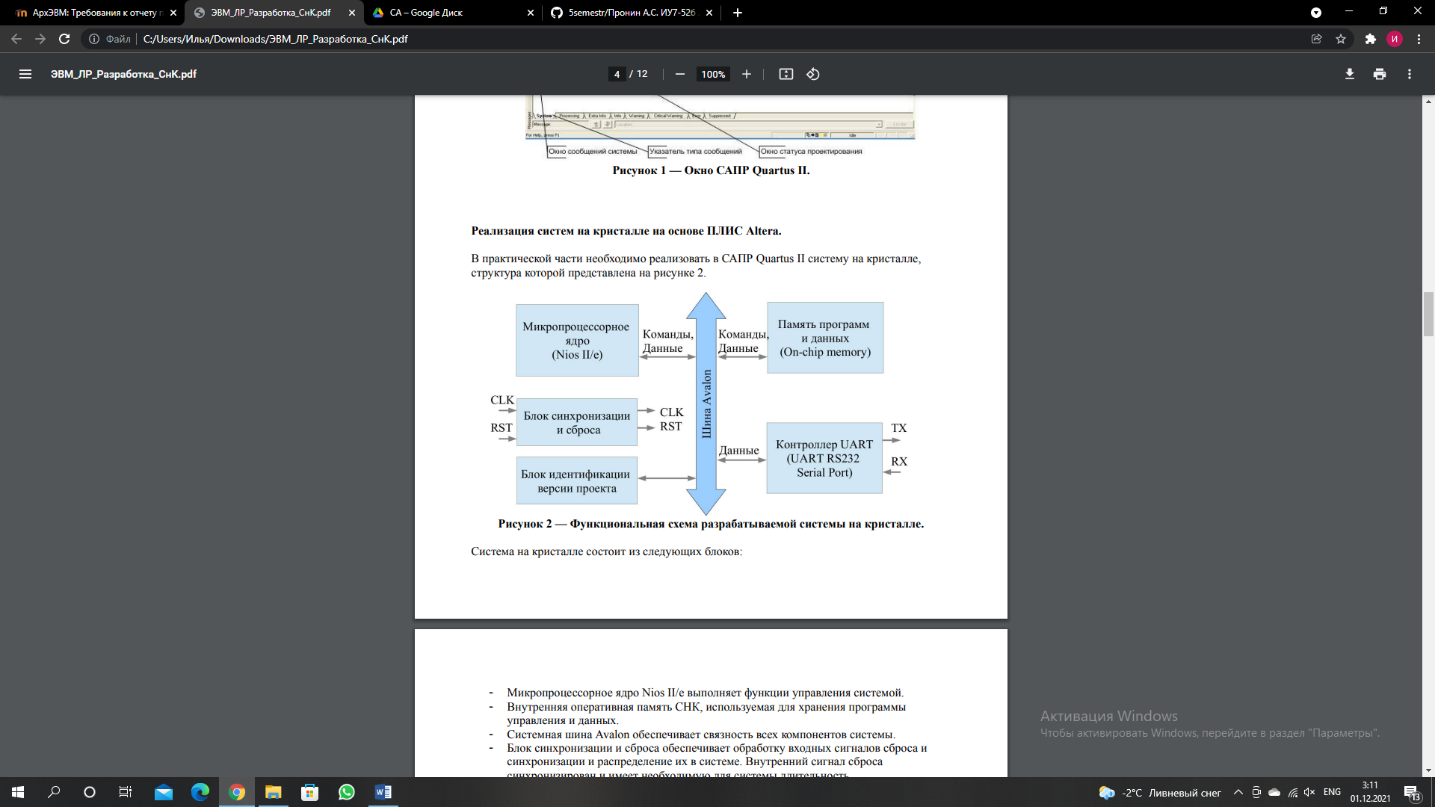

**Рисунок 1.1 — Функциональная схема разрабатываемой системы на кристалле.**

Система на кристалле состоит из следующих блоков:

* микропроцессорное ядро Nios II/e выполняет функции управления системой;
* внутренняя оперативная память СНК, используемая для хранения программы управления и данных;
* системная шина Avalon обеспечивает связность всех компонентов системы;
* блок синхронизации и сброса обеспечивает обработку входных сигналов сброса и синхронизации и распределение их в системе. Внутренний сигнал сброса синхронизирован и имеет необходимую для системы длительность;
* блок идентификации версии проекта обеспечивает хранение и выдачу уникального идентификатора версии, который используется программой управления при инициализации системы;
* контроллер UART обеспечивает прием и передачу информации по интерфейсу RS232.

# **Практическая часть**

На основе изученной структуры и в соответствии с методическими указаниями была сконструирована система на кристалле Altera Qsys. На *рисунке 2.1* представлен модуль Qsys после назначения базовых адресов.

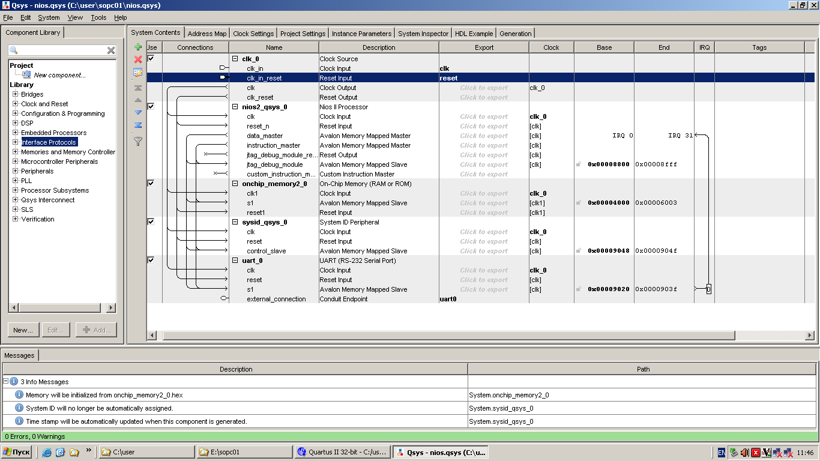

**Рисунок 2.1 — Модуль Qsys после назначения базовых адресов.**

Затем назначим портам проекта контакты микросхемы. На *рисунке 2.2* представлен модуль Pin Planner.

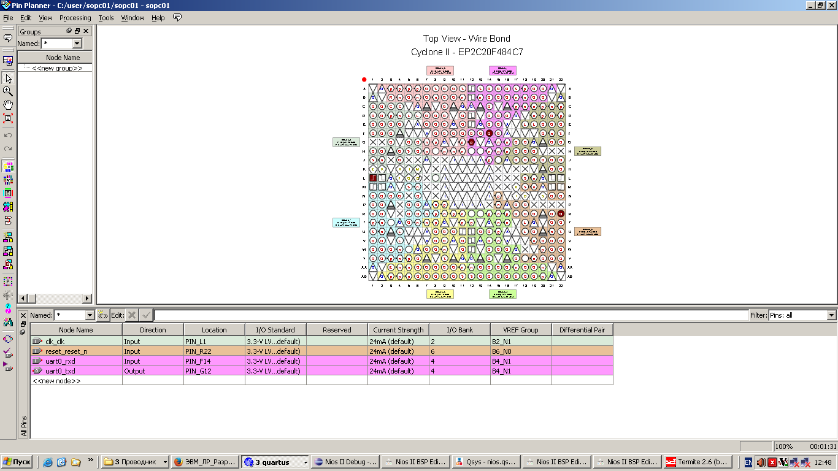

**Рисунок 2.2 — Модуль Pin Planner.**

Выполним прошивку проекта в ПЛИС. На *рисунке 2.3* представлен окно модуля программирования.

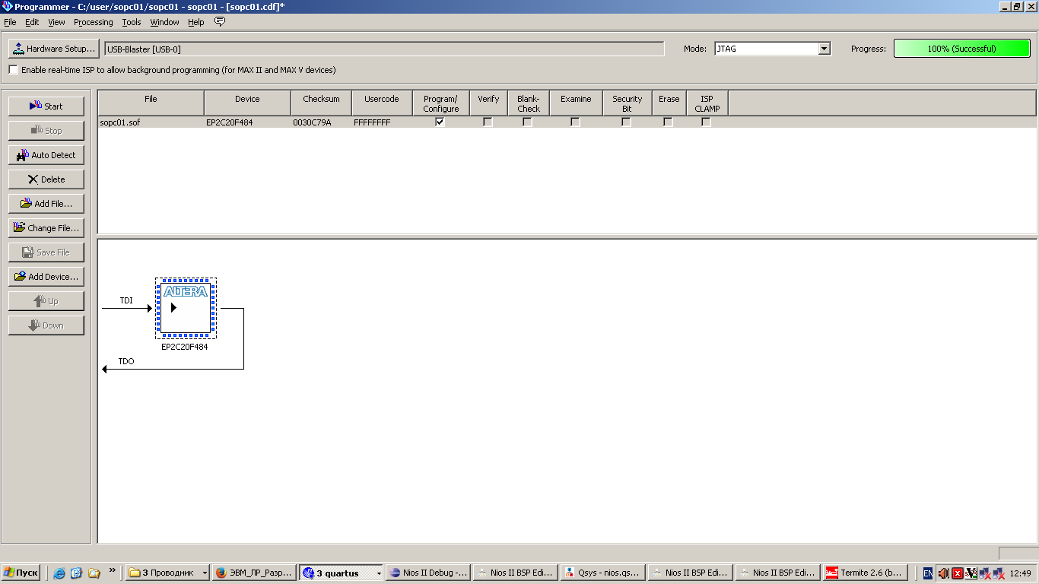

**Рисунок 2.3 — Окно модуля программирования ПЛИС.**

Для верификации системы была написана программа в среде разработки Nios II Software Build Tools for Eclipse. Код отображен на *рисунке 2.4*.

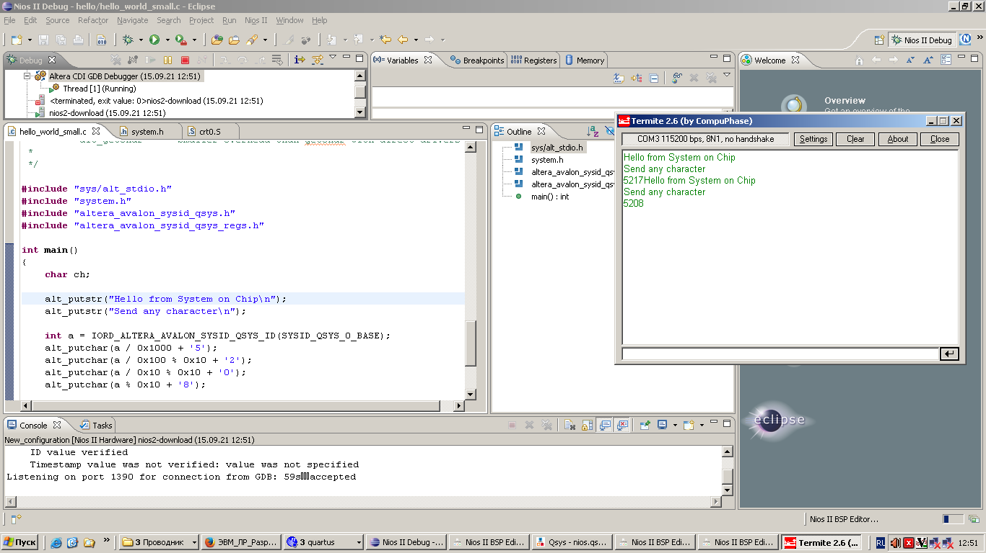

**Рисунок 2.4 — Код программы в среде разработки.**

На *рисунке 2.5* представлен результат выполнения написанной программы.



**Рисунок 2.5 — Результат выполнения программы.**

# **Вывод**

В результате выполнения лабораторной работы были изучены основы построения микропроцессорных систем на ПЛИС путем проектирования СНК в САПР Altera Quartus II. Выполнены проектирование и верификация системы.